Червонотоківська ЗШ

Сценарій позакласного заходу,
присвячений Дню української писемності
«Ігри патріотів».

Підготувала
вчитель української мови
та літератури
Верхогляд Л.В.

Сценарій позакласного заходу, присвячений Дню української писемності
«Ігри патріотів».
Мета. Залучити учнів до джерел і витоків народної мудрості; розвивати логічне мислення, пізнавальні та пошукові інтереси вихованців; сприяти формуванню духовно багатої мовної особистості; виховувати любов до рідного слова та почуття гордості за свій народ.
Обладнання: комп’ютер, акустична система, фонограми пісень «Червона рута», «Розпрягайте хлопці коней», «Пісня про рушник», «Одна калина», «Два кольори», «Чорнобривці», фотоілюстрації із зображенням України, кульки блакитного та жовтого кольору, вишиті рушники, картки із завданнями, ілюстрації до творів письменників Т.Шевченка, І.Франка (пазли), сигнальні картки, стрічки (емблеми) жовтого і блакитного кольорів.
Хід заходу
(Звучить пісня «Перлина України»)
Доброго дня!
Сьогодні ми зібралися не випадково. На цьому тижні всі українці відмічають свято День слов’янської писемності та мови.
6 листопада 1997 року було підписано Указ Президента України, у якому говориться: "На підтримку ініціативи громадських організацій та з урахуванням важливості ролі української мови в консолідації суспільства постановляю: "Установити в Україні День української писемності та мови, який відзначати щорічно 9 листопада в день вшанування пам'яті Преподобного Нестора Літописця".
Із святом вас, шановні добродії, із святом, шанувальники рідного слова! (Музика)
До найкоштовніших надбань кожного народу належить мова. Тому й називаємо це надбання рідна мова. Рідна, як мати, як Батьківщина, як усе найдорожче серцю.
1-й учень
Земля моя, найкраща і єдина!
Я спів твій серденьком своїм ловлю!
Моя найкраща в світі Україна,
Я щиро й віддано тебе люблю!
2-й учень
Мій край чудовий — Україна!
Тут народились ти і я.
Тут над ставком верба й калина,
Чарівна пісня солов'я.
3-й учень
Все найдорожче в цілім світі,
Бо тут почався наш політ.
Цвітуть волошки сині в житі,
Звідсіль ведуть дороги в світ.
4-й учень
А найдорожча рідна мова —
Джерельцем радісно дзвенить.
І мила пісня колискова,
Чумацький Шлях кудись зорить.
5-й учень
Усе найкраще і єдине,
І радощі усі, й жалі...
Мій рідний краю, Україно
найкраще місце на землі!
6-й учень
Всіх нас єднає рідна мова,
Всіх, хто живе у цім краю.
Вона прекрасна, світанкова,
Я в ній свою наснагу п'ю.
7-й учень
Бо наша рідна мова-мати,
Снагу і силу нам дає.
Нам стежку в світ дано топтати,
Поки в нас рідна мова є!
8-й учень
І як гуртом, не поодинці,
Почнемо в світ її нести,
То й доти будем — українці
Поміж народів сміло йти!
9-й учень
А знехтуємо рідне слово —
Земля цього нам не простить,
То ж сяй над світом, рідна мово!
Тобі в віках судилось жить!
10-й учень
Цвіти і смійся, рідне слово!
У серці щирому звучи!
Моя чарівна, рідна мово,
Лети над світом не мовчи!
Звучить музика.
Ведучий . Саме Дню слов’янської писемності та мови ми з вами присвячуємо сьогоднішні «Ігри патріотів»
Ведучий . Знання мовних скарбів, прилучення до духовного багатства народу – ось головне завдання нашого заходу, адже поповнювати наше українське суспільство ми повинні освіченими та культурними людьми.
Так давайте доведемо, що ми саме такі!!!
Ведучий. Запрошуємо наших учасників. (Учасники конкурсу, по одному представнику з кожної команди, виходять і сідають за столи).
Ведучий. Привітайте, будь ласка, команду «Жовтих» та команду «Блакитних». (Представлення учасників). Учасники нашого змагання повинні показати свої знання з української мови та літератури .
Капітан команди «Жовтих» «_________________»
Капітан команди «Блакитних» «________________»
Ведучий. Гравці та вболівальники вітайте гучними оплесками, вельмишановне, об’єктивне та непідкупне журі!! (Представлення членів журі).
Контролювати ваші відповіді буде компетентне журі.
Сьогодні в його складі:
1.________________________
2.________________________
Ведучий. Як справжні патріоти гравці доведуть, що державі потрібні високоінтелектуальні громадяни, тому їм пропонуємо пройти такі тури:
1. «Інтелектуальна розминка».
2. Гра «Шифрувальник»
3. «Склади та відгадай».
4.Конкурс «Мудрість народу».
5. «Акторська майстерність».
6. «Друзі мови - скоромовки».
7. «Країна Ребусиндія»
8. Конкурс капітанів . Гра «Розшифруй висловлювання»
Ведучий. Також між конкурсами буде проводитись музична гра «Серце співає» (потрібно впізнати українську пісню та заспівати її) та змагання між вболівальниками команд.
Ми, усі присутні, будемо сподіватися, що учасники конкурсу продемонструють свою високу ерудицію, доведуть, що володіють культурою слова, що для них гра буде корисною, а для нас – цікавою.
Ведучий. Отже, розпочинаємо.
• Перший конкурс «ІНТЕЛЕКТУАЛЬНА РОЗМИНКА».
Учасники кожної команди по черзі відповідають на питання, за які можуть отримати 1 бал. А наше шановне журі уважно слухає та підраховує правильні відповіді.(1 прав. відповідь – 1 бал)
Запитання для команди «Жовтих»:
1. Скільки букв в українському алфавіті? (33)
2. Слова, протилежні за значенням (антоніми)
3. Головні члени речення – це ( підмет, присудок)
4. Які розділові знаки ставляться в кінці питального речення? (Знак питання).
5. На які питання відповідають прикметники?
6. Як називається людина, що пише вірші? ( Поет)
7. Як називається розмова двох осіб? (Діалог).
8. Хто написав ці рядки: «Як умру то поховайте…?» (Шевченко)
9. Мова нашого народу – ( українська)
10. скільки звуків позначає буквосполучення дж? ( один)
11. Як називається дитина корови? (теля)
12. Які кольори має державний прапор України і чому? (Жовтий та блакитний).
13. Текст, у якому хтось чи щось описується, називається.. (опис)
14. Які твори мають початок: «Жили – були..» (казки)
15. Назвіть збірку казок Івана Франка? («Коли ще звірі говорили»).
16. Речення, що має одну граматичну основу… (Просте).
17. Корінь, суфікс, префікс – ( це частини слова)
18. Назвіть одним словом: блюдця, черпак, глечик (посуд)
19. Текст, у якому про щось розповідається чи повідомляється, наз..( розповіддю)
20. Як називається дитина свині? ( порося)
Запитання для команди «Блакитних»:
1. На які питання відповідають іменники?
2. Скільки голосних звуків у нашій мові? ( 6)
3. Чий День народження ми святкуємо 9 березня? (Тараса Григоровича Шевченка).
4. Слова, які пишуться з великої букви – це (власні назви)
5. Як називають твори, написані римою? (вірші)
6. Утворіть дієслово від слова письмо (писати)
7. Назвіть одним словом: диван, ліжко, табуретка, скриня ( меблі)
8. Як називають дитину собаки? (цуценя, щеня)
9. Як називається склад, на який не падає наголос? ( ненаголошений)
10. Що таке граматична основа речення? (Підмет та присудок).
11. Хто автор гімну України? (Павло Чубинський, Михайло Вербицький).
12. Чи може речення складатися з одного слова? (Так, може).
13. Вони бувають друковані ,великі й малі. (букви)
14. Яка частина слова стоїть між префіксом і суфіксом? (корінь)
15. Який князь заснував першу на Русі бібліотеку? ( Ярослав Мудрий)
16. Як називається казка, створена народом? (народні)
17. На питання хто? відповідають слова, що означають назви ( істот)
18. Хто з відомих діячів української літератури в дитинстві був кріпаком? ( Т.Шевченко)
19. Як звали сестру Кия, Щека і Хорива, іменем якої названо річку? ( Либідь)
20. Як називається збірка поезій Т.Шевченка? ( «Кобзар»)
Ведучий. Дякую командам за відповіді.
А зараз музична гра «Серце співає».
Вам потрібно прослухати фонограму та впізнати пісню, а потім заспівати її. У кожного учасника є сигнальна картка. Отримає один додатковий бал та команда, учасник якої першим підніме сигнальну картку та назве правильну відповідь.
Звучить фонограма пісні «Червона рута». (Далі виконання пісні командою-переможцем).
Ведучий. Зараз я звертаюсь до нашого об’єктивного журі. Підрахуйте бали за 1-ий конкурс та музичну гру.
• Другий конкурс «ГРА «ШИФРУВАЛЬНИК»
Щоб прочитати закодовану назву пісні, необхідно в кожному горизонтальному рядку закреслити однакові літери.
Н Ж А О З А Н Ж З Й
П К Ж Н Ж А О К О П
З Ь Г Ж О К Р І Е Ж Е З К Ь
В К Е Т П А Е В К П
В Й Х Ж Х Е Г Н А Ц І Г Й А В
П Ж Е Н І У І Т Е Ь П («Ой на горі та женці жнуть»)
Ведучий. А доки наші команди готуються відповідати, ми проведемо гру з уболівальниками. Вам потрібно розгадати загадки.
Загадки:
1. Що сходить без насіння? (Сонце).
2. А що біжить без перестанку? (Час).
3. Через воду він проводить, А сам з місця вік не сходить. (Міст).
4. І червона, й соковита, Та гірка вона все літо. Припече мороз – вона Стала добра й смачна. (Калина).
5. Мов маленький м’ячик, Висить, а не скаче, Рум’яне, гладеньке, На смак солоденьке. (Яблуко).
6. Коли хочеш ти читати, То повинен мене знати, А коли мене не знаєш, То нічого не вчитаєш. (Абетка).
7. Живим зерном народжений, Живу я на землі. Щодня рум’яним сонечком Я сходжу на столі. (Хліб).
8. Олена зелена, Не сіяна, не саджена, Хто доторкнеться, Той обпечеться. (Кропива).

9. Сонечко в траві зійшло, Усміхнулось, розцвіло, Згодом стало біле-біле І за вітром полетіло. (Кульбаба).
10. Ніде не купиш, На вагах не зважиш, Сам здобуваєш, У комору складаєш.(Знання).
Ведучий. Прошу, команди, приготуйтесь відповідати. (Заслуховування відповідей команд).
Ведучий. А зараз знову музична гра «Серце співає».
Вам потрібно впізнати пісню та заспівати її. У кожного учасника є сигнальна картка. Переможе та команда й отримає 1 бал, учасник якої першим підніме сигнальну картку та назве правильну відповідь.
Звучить фонограма пісні «Засвіт встали козаченьки».
(Далі виконання пісні командою-переможцем).
Ведучий. Прошу наше журі підрахувати результати команд.
• Третій конкурс «СКЛАДИ ТА ВІДГАДАЙ».
Ведучий. Наступний конкурс – «Склади та відгадай». Вам потрібно скласти пазл. Ви отримаєте ілюстрації до творів видатних українських письменників. Потрібно відгадати твір, автора твору.
За це завдання ви можете отримати 5 балів. У вас є 3 хвилини на підготовку.
Жовті – ілюстрація до оповідання «Фарбований Лис» І. Франка.
Блакитні – ілюстрація до вірша «Мені тринадцятий минало…» Т. Шевченка.
Ведучий. А поки команди виконують завдання, я повертаюсь до наших уболівальників. Продовжуємо відгадувати загадки. Умову ви пам’ятаєте.
Загадки:
1. А що то за коні в гаю на припоні: довгасті, голчасті, зеленої масті, нікого не возять, лише солі просять. (Огірки).
2. Сімсот соколят на одній подушці сплять (Соняшник).
3. Є шапка, але немає голови; є нога, але без черевика (Гриб).
4. Солоне, а не сіль, біжить, а не річка, блищить, а не золото. Коли б угадати, та менш його знати! (Сльози).
5. У піч положи – мокне, на воду пусти – сохне (Віск).
6. Що з землі легко піднімеш, та далеко не закинеш? (Пір’їна).
7. Хто завжди правду каже? Який є, таким покаже, І без слів про все рас скаже. На нього дивишся, а себе бачиш. (Дзеркало).
8. Хто крилатий, гарний, гожий, На красиву квітку схожий, Має довгий хоботок, П’є нектар ним із квіток? (Метелик).
9. Дуже я потрібна всім: І великим, і малим. Всіх я розуму учу, А сама завжди мовчу. (Книга).
10. Плине він, біжить, минає, Нам його не вистачає. Щойно осінь – вже зима, Ось він був, а вже – нема. (Час).
Ведучий. Отож, команди, давайте прослухаємо ваші повідомлення.
Прослуховування повідомлень команд про твори, письменників).
Ведучий. Шановне журі, підрахуйте бали.
• Четвертий конкурс «МУДРІСТЬ НАРОДУ».
Ведучий. А ми продовжуємо наше змагання. Наступний конкурс називається «Мудрість народу». Пропонуємо нашим учасникам продовжити відомі приказки та прислів’я. Та команда,яка першою підніме сигнальну картку, здобуде право принести своїй команді 1 бал. За кожну правильну відповідь теж 1 бал.
1. Більше діла – (менше слів).
2. Хто не робить, … (той не їсть).
3. Слово до слова - … (складається мова).
4. Не кажи гоп, … (поки не перескочиш).
5. Без труда … (не витягнеш рибу із озера).
6. Що посієш – …. (те й пожнеш).
7. Хто спішить, … (той людей насмішить)
8. Слово – не горобець, … (вилетить не впіймаєш).
9. Гостре словечко … (коле сердечко).
10. З миру по нитці, … (а голому сорочка).
11. Козацькому роду …. (нема переводу).
12. Вчення світ, а … (невчення тьма).
Ведучий. А зараз знову музична гра «Серце співає». Вам потрібно впізнати пісню та заспівати її. У кожного учасника є сигнальна картка. Переможе та команда й отримає 1 бал, учасник якої першим підніме сигнальну картку та назве правильну відповідь.
Звучить фонограма пісні «Пісня про рушник». (Далі виконання пісні командою-переможцем).
Ведучий. А журі наше посміхається,
Бачачи нас, безумовно втішається.
Ми ж його не розчаруємо,
Свою кмітливість і винахідливість подаруємо.

• П’ятий конкурс «АКТОРСЬКА МАЙСТЕРНІСТЬ».
Ведучий. Учасники команд «Жовтих» і «Блакитних» - діти сміливі, дотепні, спритні, й без сумніву, розумні. А чи володіють вони акторськими здібностями?
Про це ми дізнаємось з наступного конкурсу «Акторська майстерність».
Кожна команда отримує листочки із записаними фразеологізмами. Це стійкі вирази сприймаються не прямо, а як єдине ціле. Саме ці сполучення слів найяскравіше виражають національний характер мови.
Отже, ви маєте показати без слів записані фразеологізми своїм суперникам, а вони їх мають відгадати і назвати. (1 бал – за відгаданий фразеологізм)

І картка
- Тинятися з кутка в куток
- Відривати голову
- Довести до ручки
- На лобі написано.
ІІ картка
- Взяти ноги в руки
- Втерти носа
- Води в рот набрати
- Змотувати вудки (Показ учасниками фразеологізмів).
- Шостий конкурс «Я ТОБІ - ТИ МЕНІ»
Кожна команда на аркуші паперу малює фразеологізм, потім члени кожної команди відгадують їхнє значення .
«Язик до Києва доведе»
«За двома зайцями поженешся – жодного не спіймаєш»
• Сьомий конкурс «ДРУЗІ МОВИ - СКОРОМОВКИ».
Ведучий. Ми наближаємось до зупинки, на якій перевіримо, вашу вимову, правильність та швидкість читання. Умова така: кожен учасник по черзі повинен промовити скоромовки. За кожну правильно вимовлену скоромовку зараховується 1 бал. У вас є декілька секунд прочитати про себе скоромовки. А наше журі уважно слухає та виставляє бали учасникам.
Скоромовки
Жовті:
- Летів горобчик, сів на стовпчик, Прибіг хлопчик, утік горобчик.
- Босий хлопець сіно косить, Роса росить ноги босі.
- На возі коза, під возом лоза.
Блакитні:
- Як місили тісто в місті, Усе місто стало в тісті.
- Летіла лелека, заклекотіла до лелеченят.
- Пік біля кіп картоплю Прокіп.
(Читання учасниками скоромовок).
- Восьмий конкурс « КРАЇНА РЕБУСИНДІЯ»
Розгадайте ребуси. Тут закодовано українські прислів’я. поясніть їх значення.
Команда «Жовтих» 1. Робота сама не зробиться.
Команда «Блакитних» 2. Правда кривду завжди переваже.
Команда вболівальників 3. Добрий приклад краще поради.
Команда вболівальників 4. Добре слово краще за цукор і мед.
Ведучий. А щоб отримати додатковий бал , зіграємо знову у музичну гру.
Учасники, уважно слухаємо мелодію та відгадуємо пісню.
Звучить фонограма пісні «Одна калина». (Далі виконання пісні командою-переможцем).
- Дев’ятий конкурс «КОНКУРС КАПІТАНІВ» Хто перший?
Гра «Розшифруй висловлювання»
Прочитайте висловлювання відомого українського письменника. (Читати треба , починаючи з цифри 1 до 22»)
2 |  | 14 | 7 | 17 | 9 | 22 | 5 | 11 | 15 | 3 | 20
кра |  | тич | це | гра | ні | ду | піс | на | на | їн | на
19 | 4 |  | 12 | 10 | 16 | 21 | 1 | 6 | 18 | 8 | 13
я | ська |  | по | аль | біо | ро | У | ня | фі | ге | е
(Українська пісня- це геніальна поетична біографія народу… О.Довженко)
Ведучий. Наше свято підходить до завершення. Дякую учасникам за чудову гру. А поки журі підраховує усі бали, ми прочитаємо вислови про мову (на дошці)
Ведучий. А хто такий патріот? Людина, яка любить свою Батьківщину, а значить і мову, людей, готова завжди прийти на допомогу тим, кому вона потрібна, готова служити інтересам держави, а державі потрібні розумні, духовно багаті громадяни.
Так наші учасники і вболівальники сьогодні довели, що знання мови і вміння нею користуватися – це шлях до всебічного розвитку людини. Таким чином вони можуть стати гідними громадянами України.
І перш ніж пролунає підсумок і визначиться переможець серед команд, я хочу сказати – що це гра і, можливо, комусь сьогодні пощастило більше, але я закликаю вас здебільшого покладатися на свої знання, збагачувати їх, більше читати, поповнювати словниковий запас, бути грамотними.
Ведучий. Ну, а тепер слово журі. Яка з команд показала кращий результат?
(Оголошення результатів гри, нагородження команд).
Ведучий. Ну ось, закінчилася наша гра
Сподобалося вам, дітвора?
Як ще раз захочете пограти,
Ми раді будем вас вітати!

ДОДАТКИ

1. «Інтелектуальна розминка».
2. Гра «Шифрувальник»
3. «Склади та відгадай».
4. Конкурс «Мудрість народу».
5. «Акторська майстерність».
6. «Друзі мови - скоромовки».
7. «Країна Ребусиндія»
8. Конкурс капітанів .
Гра «Розшифруй висловлювання»

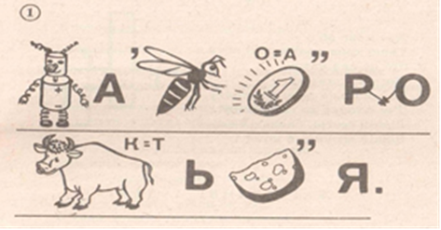

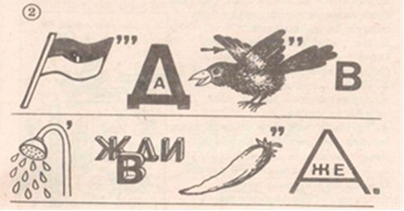

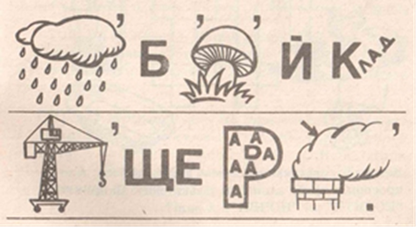
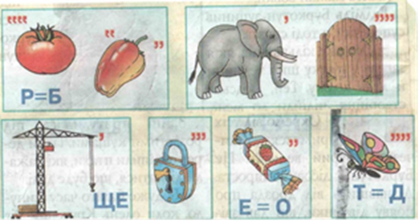

Щоб прочитати закодовану назву пісні, необхідно в кожному горизонтальному рядку закреслити однакові літери.
Н Ж А О З А Н Ж З Й
П К Ж Н Ж А О К О П
З Ь Г Ж О К Р І Е Ж Е З К Ь
В К Е Т П А Е В К П
В Й Х Ж Х Е Г Н А Ц І Г Й А В
П Ж Е Н І У І Т Е Ь П
І картка
1) Тинятися з кутка в куток
2) Відривати голову
3) Довести до ручки
4) На лобі написано.

ІІ картка
1) Взяти ноги в руки
2) Втерти носа
3) Води в рот набрати
4) Змотувати вудки

Жовті:
Скоромовки
- Летів горобчик, сів на стовпчик, Прибіг хлопчик, утік горобчик.
- Босий хлопець сіно косить, Роса росить ноги босі.
- На возі коза, під возом лоза.
Блакитні:
Скоромовки
- Як місили тісто в місті, Усе місто стало в тісті.
- Летіла лелека, заклекотіла до лелеченят.
- Пік біля кіп картоплю Прокіп.

Гра «Розшифруй висловлювання»
Прочитайте висловлювання відомого українського письменника. (Читати треба , починаючи з цифри 1 до 22»)
2 |  | 14 | 7 | 17 | 9 | 22 | 5 | 11 | 15 | 3 | 20
кра |  | тич | це | гра | ні | ду | піс | на | на | їн | на
19 | 4 |  | 12 | 10 | 16 | 21 | 1 | 6 | 18 | 8 | 13
я | ська |  | по | аль | біо | ро | У | ня | фі | ге | е

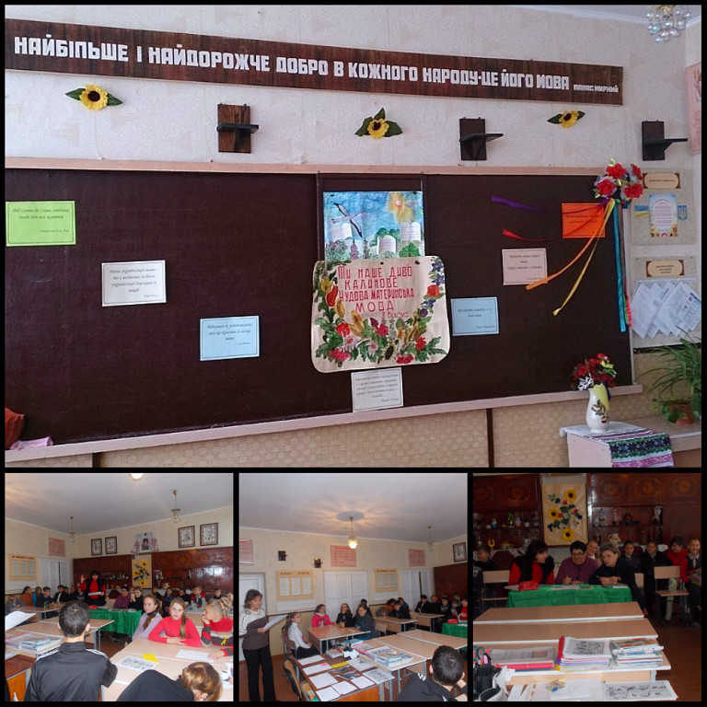
Цвіти і смійся, рідне слово!
У серці щирому звучи!
Моя чарівна, рідна мово,
Лети над світом не мовчи!

